Прокариотическая клетка.

Изучите текст §12 и выполните задания.
Задание 1. Перечисли особенности строения бактериальной клетки.
Задание 2. Опиши формы бактериальных клеток, изображенные на рисунке. Сделай рисунки и подписи к ним.
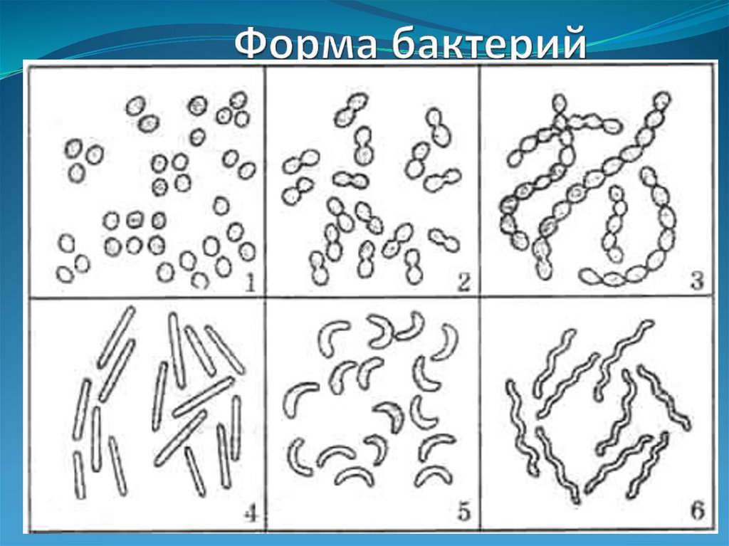
Задание 3. Определи правильно подписанные части бактериальной клетки. Зарисуй бактериальную клетку, подпиши правильно основные части.
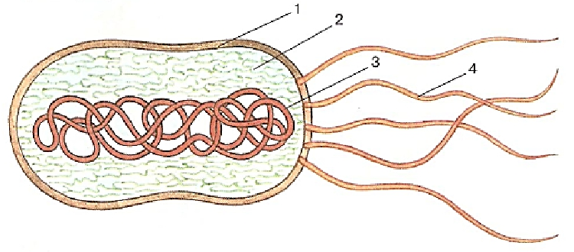 | - Цитоплазма  - Жгутик  - Нуклеиновая кислота  - Оболочка
Задание 4. Проанализируй информацию об особенностях строения и жизнедеятельности бактериальной клетки и ответь на вопрос- почему бактерии можно обнаружить всюду.
Задание 5. Составь план ответа на вопрос «Значение бактерий»
Задание 6. Докажи, что первыми на Земле появились бактерии.

